**Modelos estimados mediante el GUI ident de MATLAB**

1. Identificación para la entrada escalón

a.Seleccionamos los datos de entrada y salida

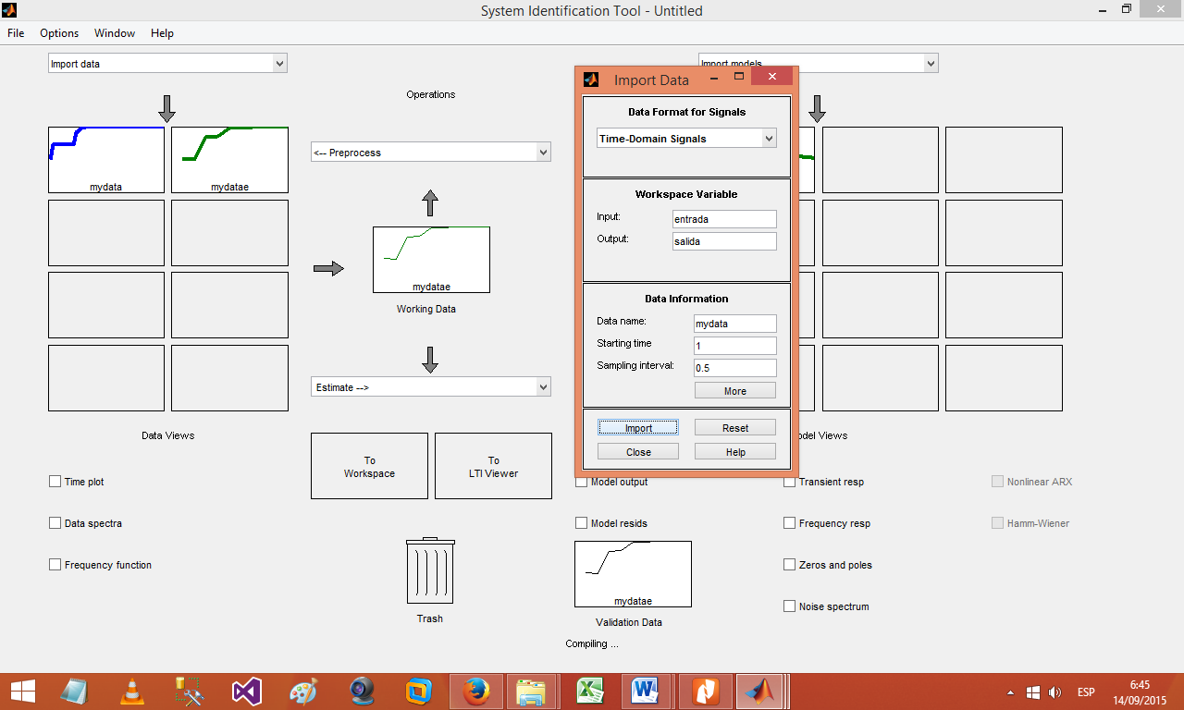

1. Selección del rango adecuado.

Se selecciona en rango donde se presenta las características mas importantes.

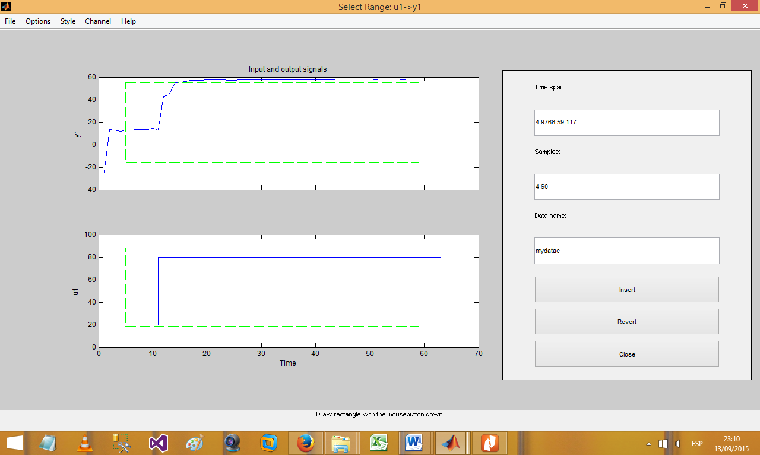

Luego seleccionamos la data modificada como Working Data y Validation Data.

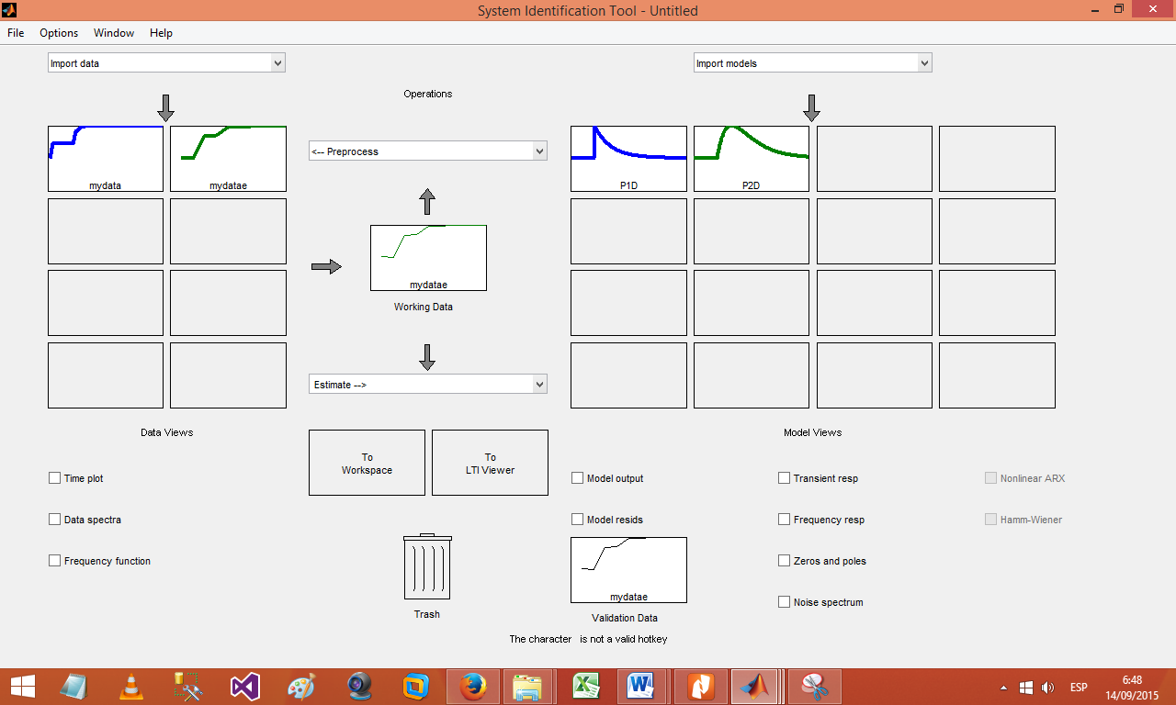

1. Obtenemos los siguientes modelos :

c.1. Modelo 1 (1 solo polo)

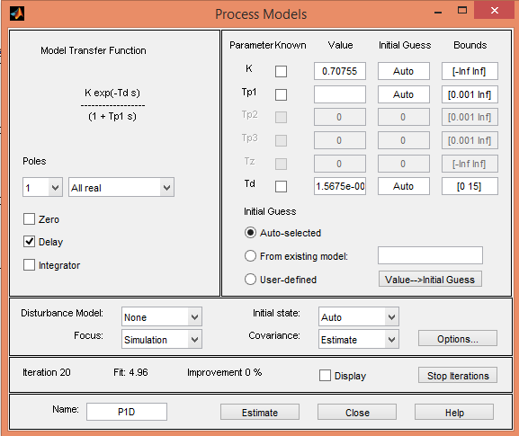

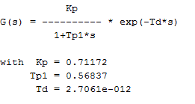

c.2. Modelo 2 (2 polos)

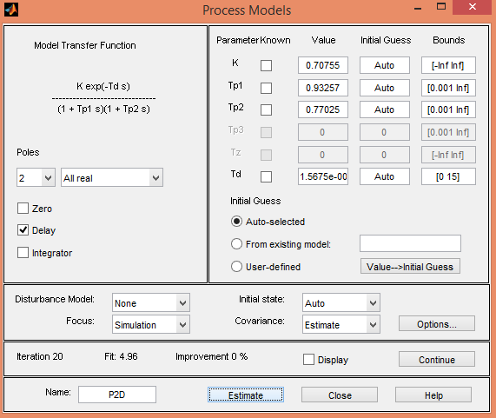

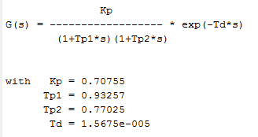

1. Comparando los modelos

Se puede apreciar que el primero modelo (con 1 solo polo) tiene mejor aproximación, con un 87.14%.

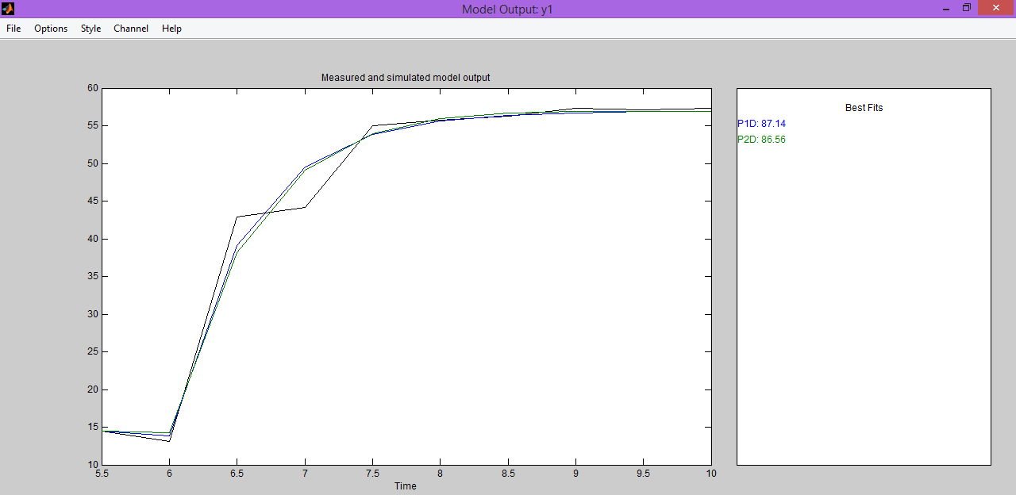

1. Identificación para la entrada impulso
2. Seleccionamos los datos de entrada y salida

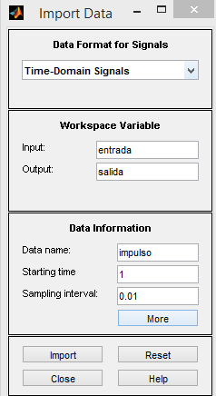

1. Seleccionamos el rango

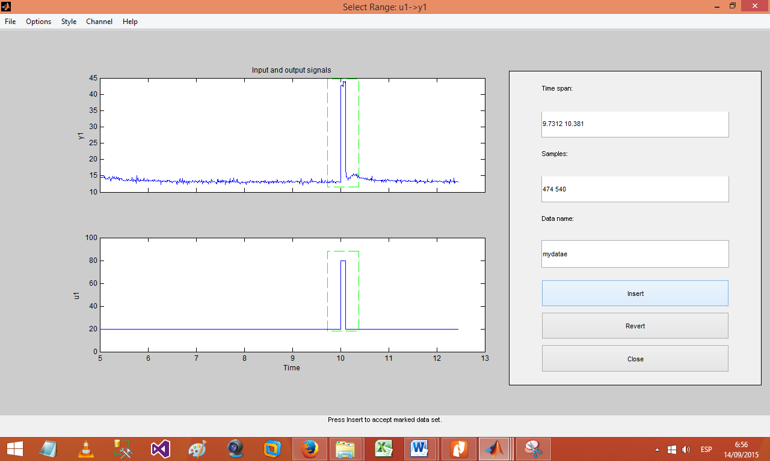

1. Modelos obtenidos

c.1. Modelo 1 (1 solo polo)

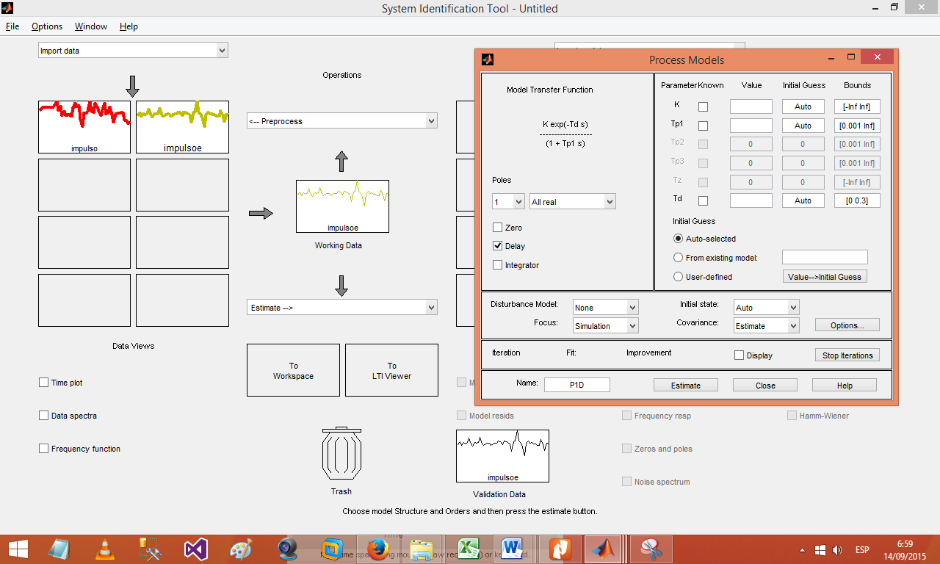

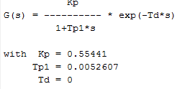

c.2. Modelo 2 (2polos)

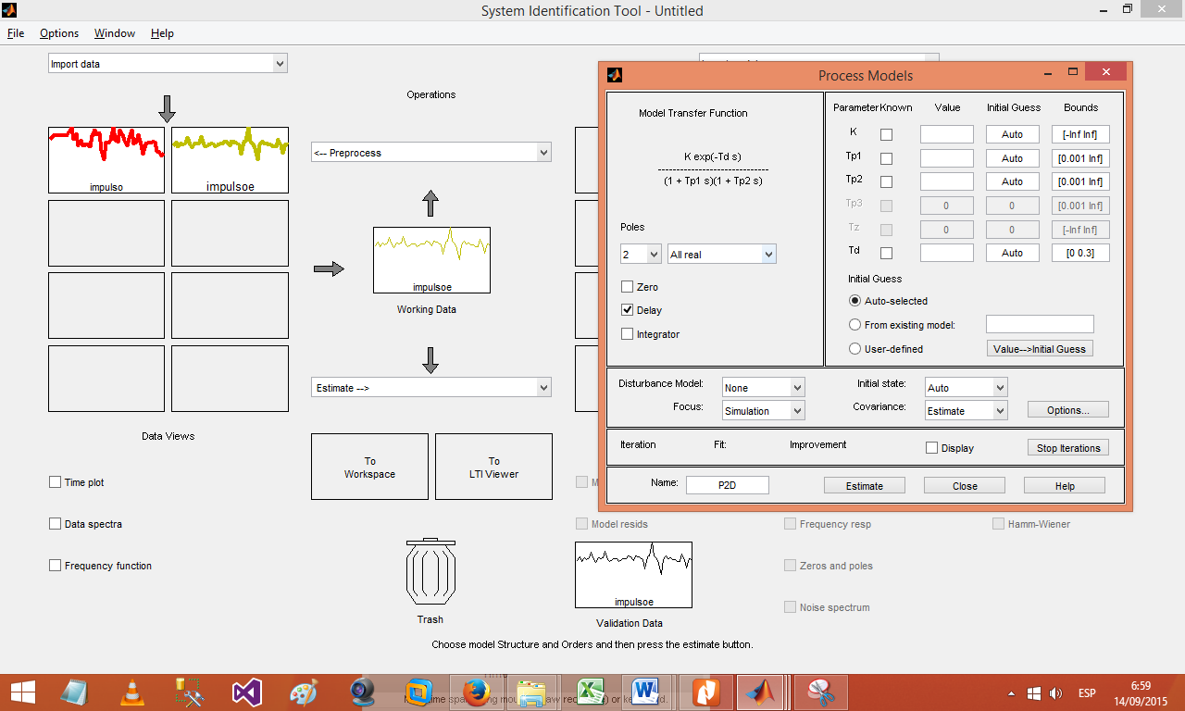

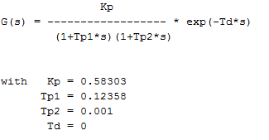

1. Comparación de los modelos

Observamos que el modelo1 se aproxima mejor con un 86.36%.

